www.techniekinjeklas.nl | 

Stevig met papier

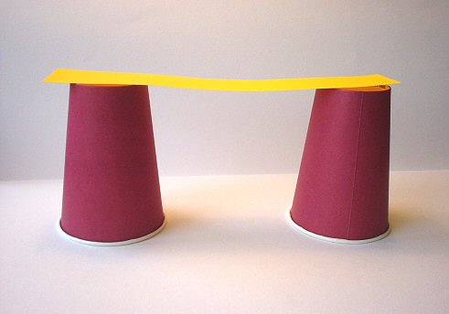 |  | Een brug van een strook papier is niet stevig en zakt zo door. Maar je kunt papier wel stevig máken.  • vellen gekleurd papier  • papierlijm  • dun stokje voor buisprofielen  • liniaal en prikpen voor mooie vouwlijnen  • schaar
Bouw een brug tussen twee oevers (bekertjes).
- Er moet een gummetje op kunnen liggen.
- Gebruik maximaal één vel papier.
(voor uitproberen mag je extra papier gebruiken)
- Maak de brug zo lang mogelijk.
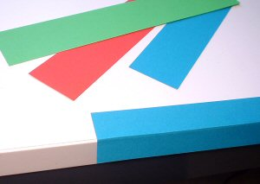  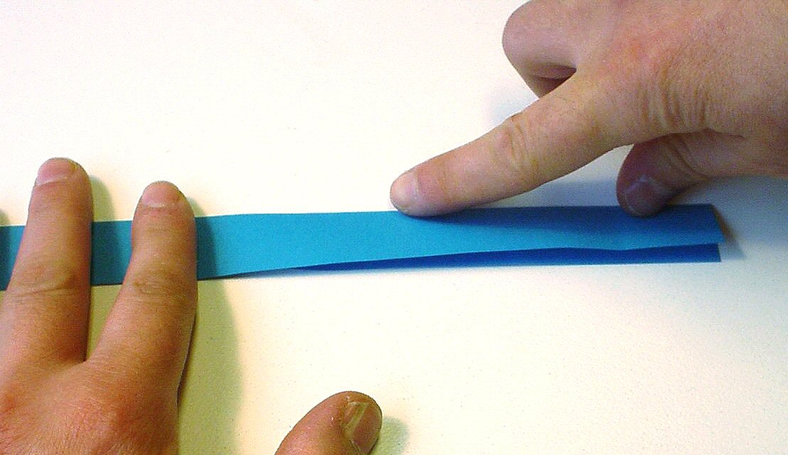  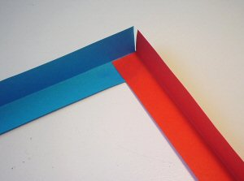 | 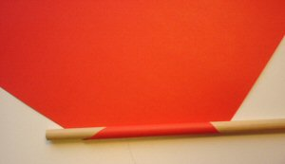  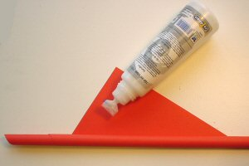  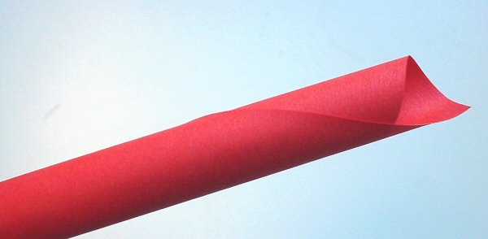 |  | 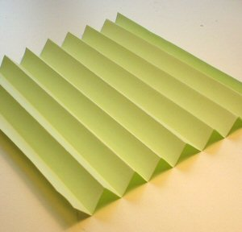  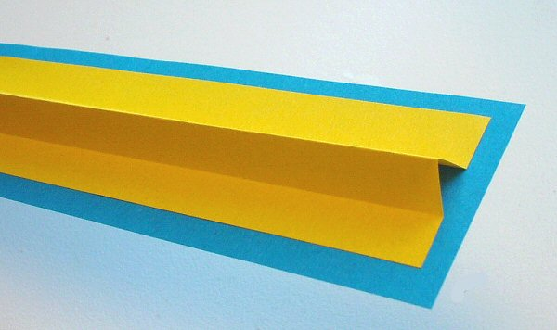
Werkblad Technika 10 Nederland

